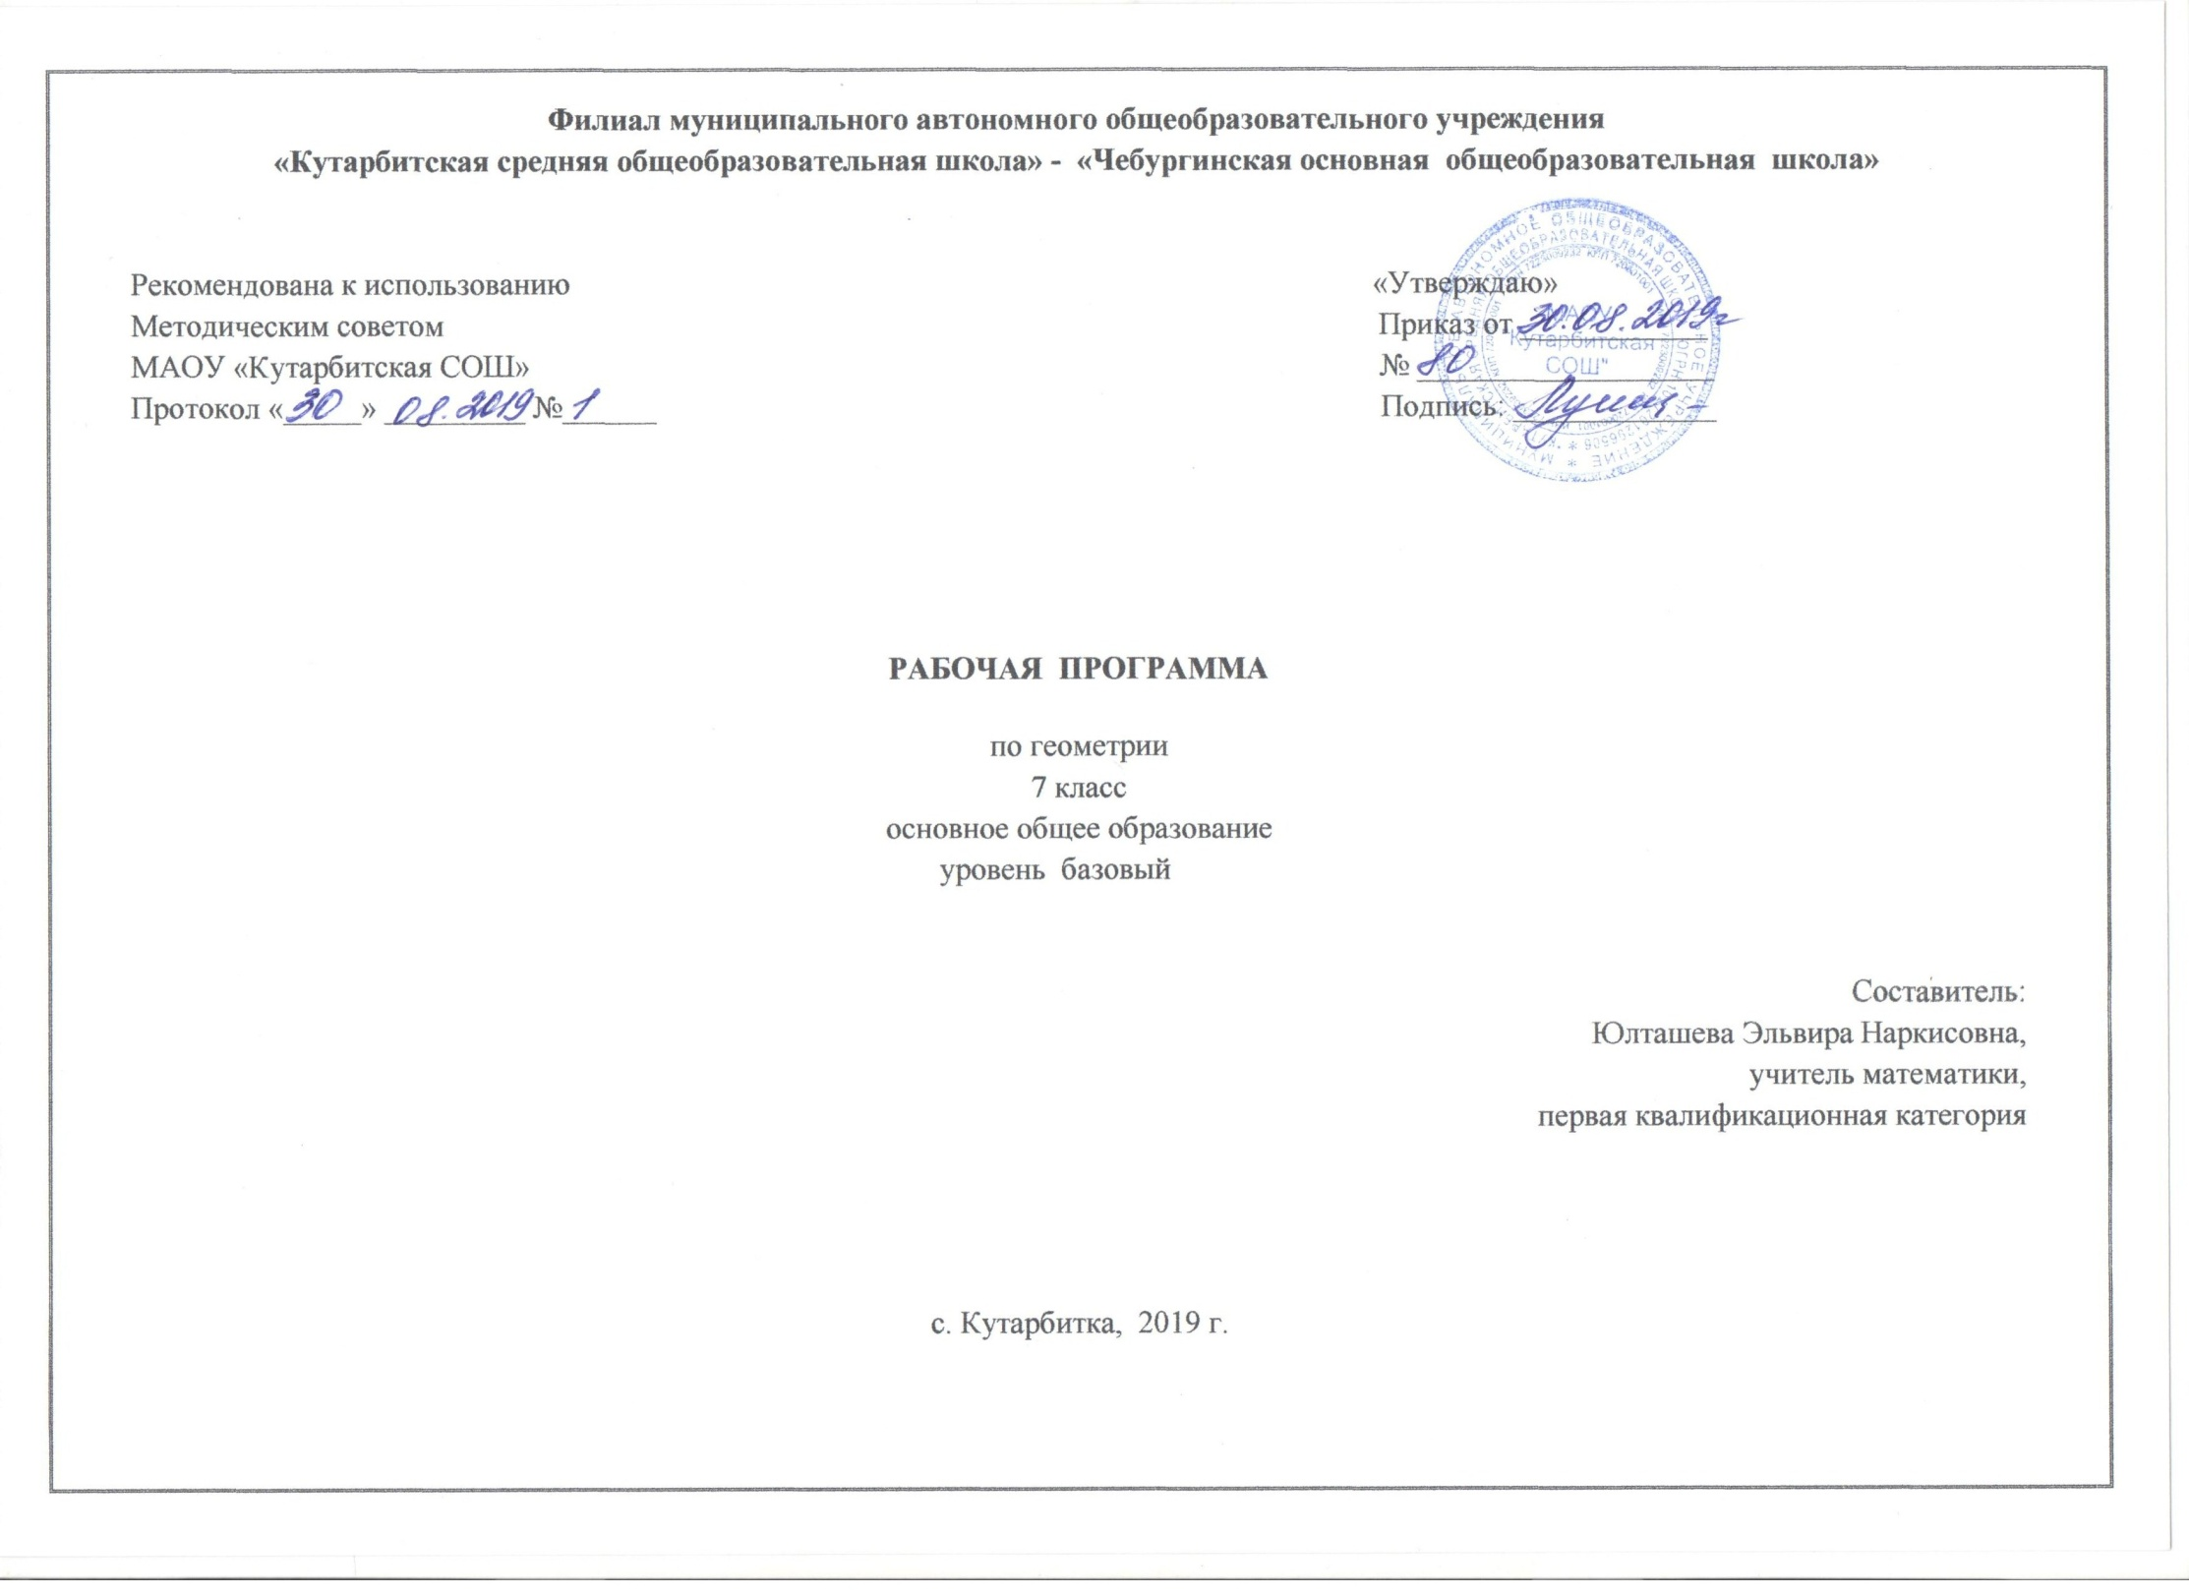

- Планируемые результаты освоения учебного предмета «Геометрия».
Учащиеся научатся:
- работать с геометрическим текстом (структурирование, извлечение необходимой информации), точно и грамотно выражать свои мысли в устной и письменной речи, применяя математическую терминологию и символику, использовать различные языки математики (словесный, символический, графический), обосновывать суждения, проводить классификацию;
- владеть базовым понятийным аппаратом: иметь представление о числе, дроби, об основных геометрических объектах (точка, прямая, ломаная, угол, многоугольник, круг, окружность);
- измерять длины отрезков, величины углов;
- владеть навыками устных, письменных, инструментальных вычислений;
- пользоваться изученными геометрическими формулами;
- пользоваться предметным указателем энциклопедий и справочников для нахождения информации;
- формулировать и удерживать учебную задачу;
- выбирать действия в соответствии с поставленной задачей и условиями её реализации;
- планировать пути достижения целей, осознанно выбирать наиболее эффективные способы решения учебных и познавательных задач;
- предвидеть уровень усвоения знаний, его временных характеристик;
- составлять план и последовательность действий;
- осуществлять контроль по образцу и вносить необходимые коррективы;
- адекватно оценивать правильность или ошибочность выполнения учебной задачи, её объективную трудность и собственные возможности её решения;
- сличать способ действия и его результат с заданным эталоном с целью обнаружения отклонений и отличий от эталона;
- самостоятельно выделять и формулировать познавательную цель;
- использовать общие приёмы решения задач;
- применять правила и пользоваться инструкциями и освоенными закономерностями;
- осуществлять смысловое чтение;
- создавать, применять и преобразовывать знаково-символические средства, модели и схемы для решения задач;
- самостоятельно ставить цели, выбирать и создавать алгоритмы для решения учебных математических проблем;
- понимать сущность алгоритмических предписаний и уметь действовать в соответствии с предложенным алгоритмом;
- понимать и использовать математические средства наглядности (рисунки, чертежи, схемы и др.) для иллюстрации, интерпретации, аргументации;
- находить в различных источниках информацию, необходимую для решения математических проблем, и представлять её в понятной форме; принимать решение в условиях неполной и избыточной, точной и вероятностной информации;

Учащиеся получат возможность научиться:
- определять последовательность промежуточных целей и соответствующих им действий с учётом конечного результата;
- предвидеть возможности получения конкретного результата при решении задач;
- осуществлять констатирующий и прогнозирующий контроль по результату и по способу действия;
- выделять и формулировать то, что усвоено и что нужно усвоить, определять качество и уровень усвоения;
- концентрировать волю для преодоления интеллектуальных затруднений и физических препятствий;
- выполнять арифметические преобразования выражений, применять их для решения геометрических задач и задач, возникающих в смежных учебных предметах;
- применять изученные понятия, результаты и методы при решении задач из различных разделов курса, в том числе задач, не сводящихся к непосредственному применению известных алгоритмов.
Личностные:
1. Формирование ответственного отношения к учению, готовности и способности обучающихся к саморазвитию и самообразованию на основе мотивации к обучению и познанию, выбору дальнейшего образования на базе ориентировки в мире профессий и профессиональных предпочтений, осознанному построению индивидуальной образовательной траектории с учетом устойчивых познавательных интересов;
2. Формирование целостного мировоззрения, соответствующего современному уровню развития науки и общественной практики;
3. Формирование коммуникативной компетентности в общении и сотрудничестве со сверстниками, старшими и младшими в образовательной, общественно полезной, учебно-исследовательской, творческой и других видах деятельности;
4. Умение ясно, точно, грамотно излагать свои мысли в устной и письменной речи, понимать смысл поставленной задачи, выстраивать аргументацию, приводить примеры и контрпримеры;
5. Критичность мышления, умение распознавать логически некорректные высказывания, отличать гипотезу от факта;
6. Креативность мышления, инициативу, находчивость, активность при решении геометрических задач;
7. Умение контролировать процесс и результат учебной математической деятельности;
8. Способность к эмоциональному восприятию математических объектов, задач, решений, рассуждений;
Метапредметные:
1. Умение самостоятельно планировать альтернативные пути достижения целей, осознанно выбирать наиболее эффективные способы решения учебных и познавательных задач;
2. Умение осуществлять контроль по результату и по способу действия на уровне произвольного
внимания и вносить необходимые коррективы;
3. Умение адекватно оценивать правильность или ошибочность выполнения учебной задачи, её объективную трудность и собственные возможности её решения;
4. Осознанное владение логическими действиями определения понятий, обобщения, установления аналогий, классификации на основе самостоятельного выбора оснований и критериев, установления родовидовых связей;
5. Умение устанавливать причинно-следственные связи, строить логическое рассуждение, умозаключение (индуктивное, дедуктивное и по аналогии) и выводы;
6. Умение создавать, применять и преобразовывать знаково-символические средства, модели и схемы для решения учебных и познавательных задач;
7. Умение организовывать учебное сотрудничество и совместную деятельность с учителем и сверстниками: определять цели, распределять функции и роли участников, общие способы работы; умение работать в группе: находить общее решение и разрешать конфликты на основе согласования позиций и учёта интересов; слушать партнёра; формулировать, аргументировать и отстаивать своё мнение;
8. Формирование и развитие учебной и общепользовательской компетентности в области использования информационно-коммуникационных технологий (ИКТ-компетентности);
9. Формирование первоначальных представлений об идеях и о методах математики как об универсальном языке науки и техники, о средстве моделирования явлений и процессов;
10. Умение видеть математическую задачу в контексте проблемной ситуации в других дисциплинах, в окружающей жизни;
11. Умение находить в различных источниках информацию, необходимую для решения математических проблем, и представлять её в понятной форме; принимать решение в условиях неполной и избыточной, точной и вероятностной информации;
12. Умение понимать и использовать математические средства наглядности (рисунки, чертежи, схемы и др.) для иллюстрации, интерпретации, аргументации;
13. Умение выдвигать гипотезы при решении учебных задач и понимать необходимость их проверки;
14. Умение применять индуктивные и дедуктивные способы рассуждений, видеть различные стратегии решения задач;
15. Понимание сущности алгоритмических предписаний и умение действовать в соответствии с предложенным алгоритмом;
16. Умение самостоятельно ставить цели, выбирать и создавать алгоритмы для решения учебных математических проблем;
17. Умение планировать и осуществлять деятельность, направленную на решение задач исследовательского характера;
Предметные:
1).Овладение базовым понятийным аппаратом по основным разделам содержания; представление об основных изучаемых понятиях ( число, геометрическая фигура) как важнейших математических моделях, позволяющих описывать и изучать реальные процессы и явления;
2) умение работать с геометрическим текстом( анализировать , извлекать необходимую информацию), точно и грамотно выражать свои мысли в устной и письменной речи с применением математической терминологии и символики, использовать различные языки математики, проводить классификации, логические обоснования, доказательства математических утверждений;
3) овладение навыками устных, письменных, инструментальных вычислений;
4) овладение геометрическим языком, умение использовать его для описания предметов окружающего мира, развития пространственных представлений и изобразительных умений, приобретение навыков геометрических построений;
5) усвоение систематических знаний о плоских фигурах и их свойствах, а также на наглядном уровне — о простейших пространственных телах, умение применять систематические знания о них для решения геометрических и практических задач;
6) умение измерять длины отрезков, величины углов, использовать формулы для вычисления периметров, площадей и объемов геометрических фигур;
7) умение применять изученные понятия, результаты, методы для решения задач практического характера и задач из сложных дисциплин с использованием при необходимости справочных материалов, калькулятора, компьютера.

- Содержание учебного предмета «Геометрия».
Геометрия— один из важнейших компонентов математического образования, необходимый для приобретения конкретных знаний о пространстве и практически значимых умений, формирования языка описания объектов окружающего мира, для развития пространственного воображения и интуиции, математической культуры, для эстетического воспитания обучающихся. Изучение геометрии вносит вклад в развитие логического мышления, в формирование понятия доказательства.
В курсе геометрии 7 класса систематизируются знания обучающихся о простейших геометрических фигурах и их свойствах; вводится понятие равенства фигур; вводится понятие теоремы; вырабатывается умение доказывать равенство треугольников с помощью изученных признаков; вводится новый класс задач - на построение с помощью циркуля и линейки; вводится одно из важнейших понятий - понятие параллельных прямых; даётся первое представление об аксиомах и аксиоматическом методе в геометрии; вводится аксиома параллельных прямых; рассматриваются новые интересные и важные свойства треугольников (в данной теме доказывается одна из важнейших теорем геометрии — теорема о сумме углов треугольника. Она позволяет дать классификацию треугольников по углам (остроугольный, прямоугольный, тупоугольный), а также установить некоторые свойства и признаки равенства прямоугольных треугольников).
Линия «Геометрия в историческом развитии» предназначена для формирования представлений о геометрии как части человеческой культуры, для общего развития школьников, для создания культурно – исторической среды обучения.
1. Начальные геометрические сведения
Начальные понятия планиметрии. Геометрические фигуры. Понятие о равенстве фигур. Отрезок. Равенство отрезков. Длина отрезка и ее свойства. Угол. Равенство углов. Величина угла и ее свойства. Смежные и вертикальные углы и их свойства. Перпендикулярные прямые.
Основная цель — систематизировать знания учащихся об основных свойствах простейших геометрических фигур, ввести понятие равенства фигур.
Основное внимание в учебном материале этой темы уделяется двум аспектам: понятию равенства геометрических фигур (отрезков и углов) и свойствам измерения отрезков и углов, что находит свое отражение в заданной системе упражнений.
Изучение данной темы должно также решать задачу введения терминологии, развития навыков изображения планиметрических фигур и простейших геометрических конфигураций, связанных с условиями решаемых задач. Решение задач данной темы следует использовать для постепенного формирования у учащихся навыков применения свойств геометрических фигур как опоры при решении задач, первоначально проговаривая их в ходе решения устных задач.
2. Треугольники
Треугольник. Признаки равенства треугольников. Перпендикуляр к прямой. Медианы, биссектрисы и высоты треугольника. Равнобедренный треугольник и его свойства. Основные задачи на построение с помощью циркуля и линейки.
Основная цель — сформировать умение доказывать равенство данных треугольников, опираясь на изученные признаки; отработать навыки решения простейших задач на построение с помощью циркуля и линейки.
При изучении темы следует основное внимание уделить формированию у учащихся умения доказывать равенство треугольников, т. е. выделять равенство трех соответствующих элементов данных треугольников и делать ссылки на изученные признаки. На начальном этапе изучения темы полезно больше внимания уделять использованию средств наглядности, решению задач по готовым чертежам.
3. Параллельные прямые
Признаки параллельности прямых. Аксиома параллельных прямых. Свойства параллельных прямых.
Основная цель — дать систематические сведения о параллельности прямых; ввести аксиому параллельных прямых.
Знания признаков параллельности прямых, свойств углов при параллельных прямых и секущей находят широкое применение в дальнейшем курсе геометрии при изучении четырехугольников, подобия треугольников, а также в курсе стереометрии. Отсюда следует необходимость уделить значительное внимание формированию умений доказывать параллельность прямых с использованием соответствующих признаков, находить равные утлы при параллельных прямых и секущей.
4. Соотношения между сторонами и углами треугольника
Сумма углов треугольника. Соотношения между сторонами и углами треугольника. Неравенство треугольника. Некоторые свойства прямоугольных треугольников. Признаки равенства прямоугольных треугольников. Расстояние от точки до прямой. Расстояние между параллельными прямыми. Задачи на построение.
Основная цель — расширить знания учащихся о треугольниках.
В данной теме рассматривается одна из важнейших теорем курса — теорема о сумме углов треугольника, в которой впервые формулируется неочевидный факт. Теорема позволяет получить важные следствия — свойство внешнего угла треугольника, некоторые свойства и признаки прямоугольных треугольников.
При введении понятия расстояния между параллельными прямыми у учащихся формируется представление о параллельных прямых как равноотстоящих друг от друга (точка, движущаяся по одной из параллельных прямых, все время находится на одном и том же расстоянии от другой прямой), что будет использоваться в дальнейшем курсе геометрии и при изучении стереометрии.
При решении задач на построение в VII классе рекомендуется ограничиваться только выполнением построения искомой фигуры циркулем и линейкой. В отдельных случаях можно проводить устно анализ и доказательство, а элементы исследования могут присутствовать лишь тогда, когда это оговорено условием задачи.
5. Повторение. Решение задач.
Систематизация и обобщение полученных знаний за курс геометрии 7 класса, решение задач по всем темам, применение изученных свойств в комплексе при решении задач.

3. Тематическое планирование с указанием количества часов, отводимых на освоение каждой темы.
№  п/п | Название разделов, тем | Количество  часов
 | - Начальные геометрические сведения | 10
1 | 1.Начальные понятия и теоремы геометрии. Возникновение геометрии из практики. | 1
2 | 2.Геометрические фигуры и тела. Равенство в геометрии. | 1
3 | 3.Точка прямая и плоскость. Понятие о геометрическом месте точек. | 1
4 | 4.Точка прямая и плоскость. Понятие о геометрическом месте точек. Измерение геометрических величин. | 1
5 | 5.Расстояние. Отрезок, луч. Ломаная. Длина отрезка. Измерение геометрических величин. | 1
6 | 6.Угол. Прямой угол. Острые и тупые углы. Измерение геометрических величин. | 1
7 | 7.Вертикальные и смежные углы | 1
8 | 8.Перпендикулярность прямых | 3
 | - Треугольники | 17
9 | 1.Признаки равенства треугольников. Доказательство. | 3
10 | 2.Равнобедренные и равносторонние треугольники; свойства и признаки равнобедренного треугольника. | 4
11 | 3.Признаки равенства треугольников | 4
12 | 4.Окружность и круг. Центр, радиус, диаметр. Дуга, хорда | 1
13 | 5.Построения с помощью циркуля и линейки. | 2
14 | 6. Основные задачи на построение: деление отрезка пополам, построение треугольника по трем сторонам, построение перпендикуляра к прямой, построение биссектрисы, деление отрезка на N равных частей. | 3
 | - Параллельные прямые | 13
15 | 1. Параллельные и пересекающиеся прямые. | 5
16 | 2.Понятие об аксиоматике и аксиоматическом построении геометрии. Определения, доказательства, аксиомы и теоремы; следствия. | 2
17 | 3.Доказательство от противного. Прямая и обратная теоремы. | 1
18 | 4.Теоремы о параллельности и перпендикулярности прямых. | 5
 | - Соотношения между сторонами и углами треугольника | 20
19 | 1.Сумма углов треугольника | 1
20 | 2.Внешние углы треугольника | 1
21 | 3.Треугольник. Прямоугольный остроугольный, тупоугольный, треугольники. | 1
22 | 4.Зависимость между величинами сторон и углов треугольника | 1
23 | 5.Неравенство треугольника. | 2
24 | 6.Признаки равенства прямоугольных треугольников | 3
25 | 7.Решение прямоугольных треугольников. | 1
26 | 8.Расстояние от точки до прямой. | 1
27 | 9.Расстояние между параллельными прямыми. | 1
28 | 10.Свойство серединного перпендикуляра к отрезку. Перпендикуляр и наклонная к прямой. | 2
29 | 11. Основные задачи на построение: деление отрезка пополам, построение треугольника по трем сторонам, построение перпендикуляра к прямой, построение биссектрисы, деление отрезка на N равных частей. | 6
 | - Повторение. | 8
30 | 1.Анализ контрольной работы. Признаки равенства треугольников. | 1
31 | 2.Теоремы о параллельности и перпендикулярности прямых. | 1
32 | 3.Признаки равенства прямоугольных треугольников | 1
33 | 4. Вертикальные и смежные углы | 2
34 | 5. Признаки равенства треугольников. | 1
35 | 6.Теоремы о параллельности и перпендикулярности прямых. | 1
36 | 7.Признаки равенства прямоугольных треугольников | 1
 | Итого | 68

